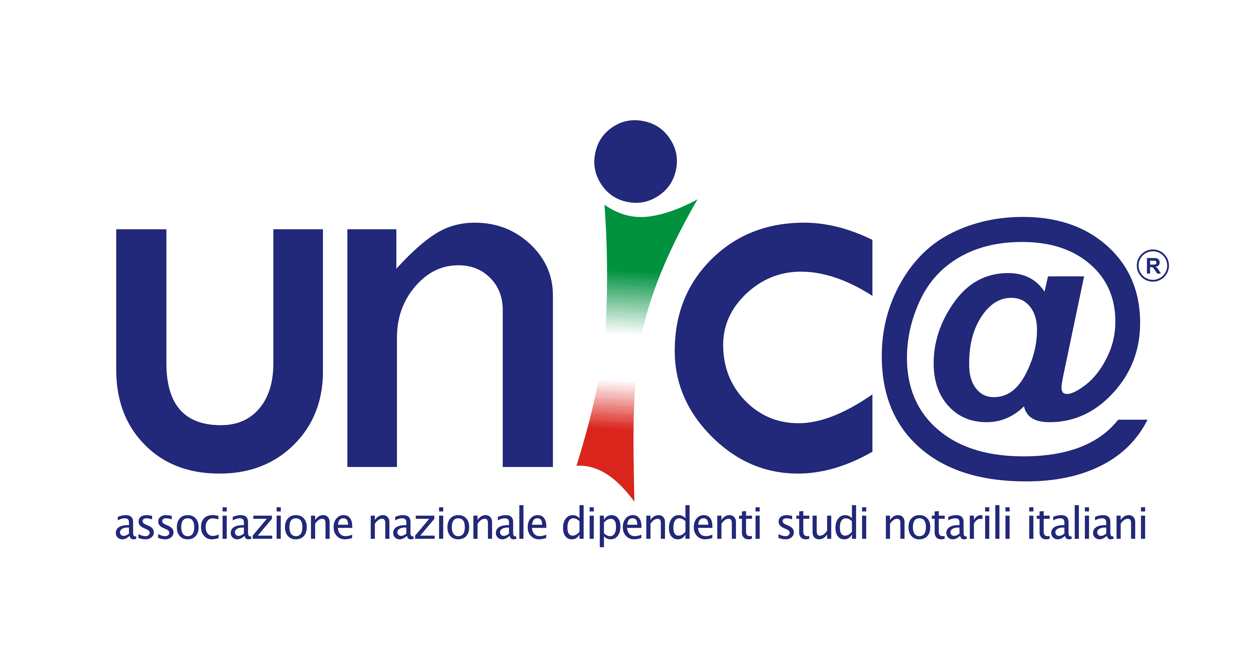
INCONTRO CON IL PRESIDENTE NAZIONALE E CON IL SEGRETARIO DI FEDERNOTAI

Il 17 settembre 2009 a Milano, il Presidente Nazionale di Unic@, Maurizia Bertoncino ed il Direttore Tecnico Gabriele Rossetti, hanno incontrato il Presidente Nazionale di Federnotai, Ignazio Leotta ed il Segretario, Carlo Munafò.
Un lungo incontro nel quale si è discusso, tra l’altro, della riqualificazione dei dipendenti degli studi notarili, della creazione di corsi di formazione ed aggiornamento per i medesimi, dell’attuazione degli ammortizzatori sociali per il nostro settore, e di altri aspetti che sono anche contenuti nel protocollo di intesa per la gestione del CCNL Studi Professionali sottoscritto il 27 luglio u.s. a Roma tra Unic@ e i rappresentanti nazionali delle OO.SS. di categoria Filcams/CGIL, Fisascat/CISL e Uiltucs/UIL.
Un incontro positivo che ha aperto le porte per una fattiva ed equilibrata collaborazione tra Unic@ e la Federazione Italiana delle Associazioni Sindacali Notarili.

